пальчиковые игры для родителей с детьми раннего возраста
Движения организма и речевая моторика имеют единые механизмы, поэтому развитие тонкой моторики рук напрямую влияет на развитие речи. Именно поэтому пальчиковая гимнастика должна занять прочное место в занятиях с ребенком.
Суть занятия состоит в том, чтобы научить ребенка с помощью пальцев изображать какие-то предметы или живых существ. При этом все движения пальцев должны объясняться малышу. Это поможет ребенку разобраться с такими понятиями, как «сверху, снизу, правый, левый» и так далее. После того, как ребенок научится сам выполнять упражнения, можно попытаться разыграть сценки или небольшие сказки, распределив роли между собой и ребенком (например, встреча ёжика и зайчика в лесу). Вот несколько примеров таких упражнений:
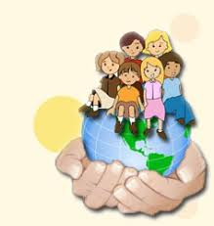

Примеры пальчиковых игр для родителей с детьми раннего возраста

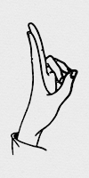 | Зайчик:  Указательный и средний пальцы выпрямлены, остальные сжаты в кулак. | 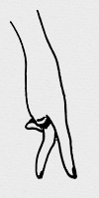 | Человечек:  Бегаем указательным и средним пальцами по столу.
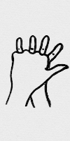 | Ёжик:  Руки сцепить в замок, пальцы одной руки и большой палец другой руки выпрямить | 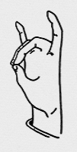 | Кошка:  Соединить средний и безымянный пальцы с большим; указательный и мизинец поднять вверх.
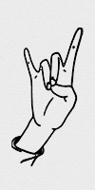 | Коза:  Указательный и мизинец выпрямлены, большой палец - на согнутых безымянном и среднем. | 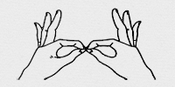 | Очки:  Пальцы правой и левой  руки сложить колечками,  поднести их к глазам.

